
Министерство профессионального образования
и занятости населения Приморского края
КРАЕВОЕ ГОСУДАРСТВЕННОЕ АВТОНОМНОЕ
ПРОФЕССИОНАЛЬНОЕ ОБРАЗОВАТЕЛЬНОЕ УЧРЕЖДЕНИЕ
«ПРИМОРСКИЙ ПОЛИТЕХНИЧЕСКИЙ КОЛЛЕДЖ»

Отделение экономики и сервиса
Специальность 09.02.01
Компьютерные системы и комплексы
Работа допущена к защите:
Завотделением _______ А.В. Володичев
«____» _____________ 20__ г.

КУРСОВАЯ РАБОТА
по теме:
Разработка программы управления на микроконтроллере для цифрового амперметра

Выполнил  студент группы 1731 | Руководитель  преподаватель
______________ П.А. Величковский | ______________ М.В. Побежимов
Оценка, полученная на защите КР, | _______________________________

Владивосток 2025
СОДЕРЖАНИЕ
1. Содержание
2. Теоретические основы цифрового амперметра
2.1. Принцип измерения силы тока
2.2. Аналого-цифровое преобразование (АЦП)
2.3. Обзор существующих решений
3. Проектирование цифрового амперметра
3.1. Выбор компонентов
3.2 Arduino UNO
3.3 Аналоги Arduino UNO
3.4. Принципиальная схема устройства
4. Реализация
4.1. Сборка устройства
4.2. Программный код
4.3. Результаты
5.Заключение
(авто-сборку + нумерация с 3й страницы - Введение)
Введение

В современной электронике и энергетике точное измерение силы тока является важной задачей. Цифровые амперметры находят применение в различных областях: от лабораторных исследований до промышленных систем мониторинга и бытовых устройств. Использование микроконтроллеров, таких как Arduino UNO, позволяет создавать недорогие, но эффективные измерительные приборы с возможностью дальнейшего усовершенствования и интеграции в более сложные системы.

Разработка цифрового амперметра на базе Arduino UNO актуальна благодаря простоте реализации, доступности компонентов и широким возможностям программирования. Такой прибор может быть полезен радиолюбителям, студентам и инженерам для отладки электронных схем, контроля энергопотребления и обучения основам электротехники.

Целью данной курсовой работы является разработка и практическая реализация цифрового амперметра на базе микроконтроллера Arduino UNO, способного измерять силу постоянного тока в диапазоне до 5 А с выводом данных на цифровой дисплей.

Задачи исследования
Для достижения поставленной цели необходимо решить следующие задачи:
- 1. Изучить теоретические основы измерения силы тока, включая шунтовый метод и работу АЦП Arduino.
- 2. Разработать схему электрической принципиальной и подобрать компоненты для реализации устройства.
- 3. Написать программный код для обработки данных с аналогового входа и вывода результатов на дисплей.
- 4. Собрать и протестировать устройство, провести сравнительный анализ с промышленными аналогами.
- 5. Выявить возможные погрешности и предложить пути улучшения конструкции.
2. Теоретические основы цифрового амперметра
2.1. Принцип измерения силы тока
Цифровой амперметр на базе Arduino UNO представляет собой измерительное устройство, предназначенное для определения силы постоянного тока в электрической цепи с последующей цифровой индикацией результатов. Данная система находит применение в лабораторных исследованиях, системах автоматизированного контроля и учебных проектах.
Сила тока является фундаментальной физической величиной, характеризующей количество заряда, проходящего через поперечное сечение проводника в единицу времени. В соответствии с международной системой единиц (СИ) сила тока измеряется в амперах (А).
В электротехнике применяются следующие основные методы измерения тока:
Прямой метод - последовательное включение измерительного прибора в цепь
Косвенный метод - измерение через:
Падение напряжения на эталонном сопротивлении (шунте)
Использование датчиков на эффекте Холла
Трансформаторы тока (для переменного тока)
В цифровых амперметрах на Arduino UNO преимущественно используется метод шунтирования как наиболее простой и экономичный.
Работа устройства основана на законе Ома для участка цепи:
$$I=\frac{U}{R}$$
где:
I - сила тока (А)
U - падение напряжения (В)
R - сопротивление (Ом)
В измерительную цепь последовательно включается калиброванный резистор с точно известным сопротивлением. При прохождении тока через шунт возникает пропорциональное падение напряжения, которое измеряется аналоговым входом микроконтроллера.

2.2. Аналого-цифровое преобразование (АЦП)
Аналого-цифровой преобразователь (АЦП) — это устройство, преобразующее непрерывный аналоговый сигнал (напряжение) в цифровой код, который может обрабатываться микроконтроллером. В цифровом амперметре на Arduino UNO АЦП используется для измерения падения напряжения на шунтирующем резисторе, через который протекает ток.
Основные этапы преобразования:
- Дискретизация – замер напряжения в определенные моменты времени.
- Квантование – сопоставление аналогового значения с ближайшим уровнем из конечного числа дискретных значений.
- Кодирование – представление результата в цифровом виде (например, 10-битное число от 0 до 1023).
Arduino UNO использует 10-битный АЦП, встроенный в микроконтроллер ATmega328P.
Параметр | Значение | Описание
Разрядность | 10 бит | Позволяет получить 1024 дискретных уровня (0–1023)
Опорное напряжение (VREF) | 5 В (по умолчанию) | Можно изменить на 1.1 В или внешний источник
Входное напряжение | 0–5 В (при VREF= 5 В) | Превышение может повредить вход!
Входное сопротивление | ~100 МОм | Высокое сопротивление минимизирует влияние на цепь
Время преобразования | ~100 мкс | Зависит от частоты тактирования АЦП
Частота дискретизации | до 10 кГц | Максимальная частота измерений
Цифровое значение АЦП вычисляется по формуле:
$$ADC=\frac{Uвх∗1024}{VREF}$$

где:
- ADC – значение АЦП (0–1023),
- Uвх​ – входное напряжение (В),
- $VREF$ ​ – опорное напряжение (В).
- Квантование – минимальная погрешность ±0.5 LSB (младшего значащего разряда).
  - Для 10-битного АЦП: VREF1024≈4.88 мВ1024VREF​​≈4.88мВ (при VREF = 5 В).
- Нелинейность – отклонение реальной характеристики от идеальной (до ±2 LSB).
- Шумы и наводки – помехи от других компонентов и электромагнитных полей.
- Температурный дрейф – изменение параметров АЦП при нагреве.
- Сопротивление источника сигнала – если оно слишком велико, может искажать результат.
Методы уменьшения погрешностей:
- Усреднение значений – многократные измерения и расчет среднего.
- Фильтрация сигнала – RC-фильтр на входе АЦП.
- Калибровка – компенсация смещения нуля и усиления.
- Использование внешнего $VREF$ – более стабильного, чем встроенный.
2.3. Обзор существующих решений
Аналоговые (стрелочные) амперметры

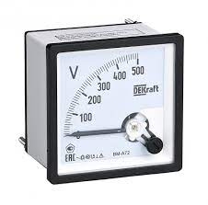
Рисунок 1 – Аналоговый амперметр
Принцип работы: используют магнитоэлектрический или электромагнитный механизм.
Преимущества:
-Простота конструкции
-Не требуют питания
-Устойчивость к помехам
Недостатки:
-Ограниченная точность (±2-5%)
-Механический износ
-Сложность автоматизации измерений
Цифровые амперметры
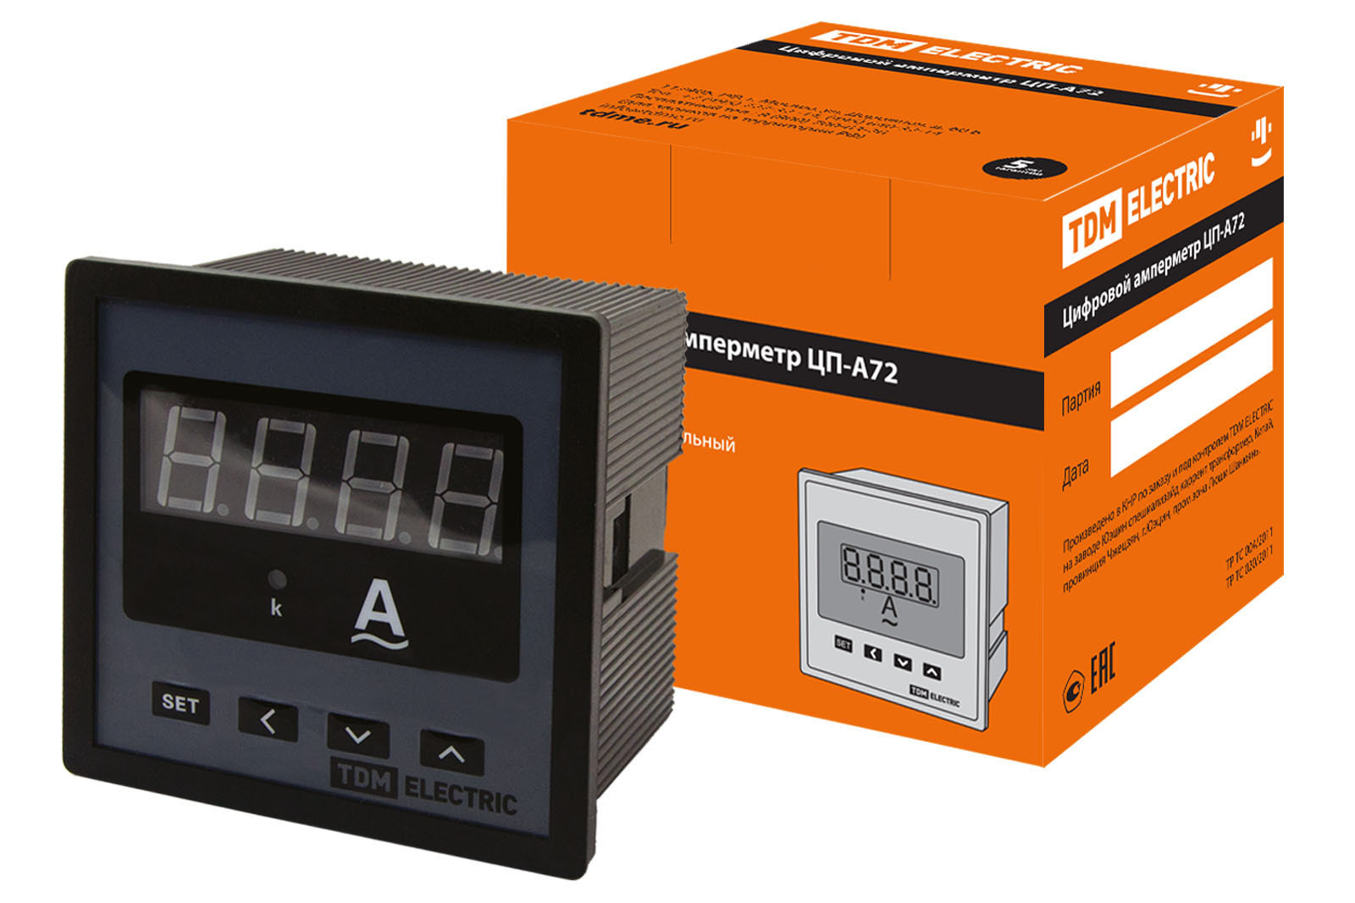
Рисунок 2 – Цифровой амперметр
Принцип работы: преобразуют ток в цифровой сигнал через АЦП.
Преимущества:
-Высокая точность (до 0.1%)
-Возможность подключения к микроконтроллерам
-Дополнительные функции (запись данных, графики)
Недостатки:
-Требуют питания
-Чувствительность к помехам
3. Проектирование цифрового амперметра
3.1. Выбор компонентов
Микроконтроллерная плата Arduino UNO
Обоснование выбора:
-Встроенный 10-битный АЦП
-Производительность 16 МГц
-Простота программирования и отладки
Характеристики:
-Микроконтроллер: ATmega328P
-Напряжение питания: 5В
-Аналоговые входы: 6 штук

Шунтирующий резистор 22 Ом
Обоснование выбора:
-Достаточное падение напряжения для измерений
-Минимальное влияние на измеряемую цепь
-Низкая рассеиваемая мощность при малых токах

LCD дисплей 1602 с интерфейсом I2C
Обоснование выбора:
-Простота подключения
-Встроенный контроллер для управления дисплеем
-Низкое энергопотребление
Характеристики:
-Напряжение питания: 5В
-Интерфейс: I2C

Потенциометр 1 кОм
Назначение в схеме:
Настройка опорного напряжения
Обоснование выбора:
Плавная регулировка

Светодиод и резистор
Назначение:
Светодиод: индикация работы устройства
Резистор 22 Ом: ограничение тока через светодиод
Обоснование параметров:
-Типичный ток светодиода: 10-20 мА

Беспаечная макетная плата
Обоснование выбора:
Быстрое прототипирование без пайки
Возможность модификации схемы
Многоразовое использование компонентов
Характеристики:
Количество точек соединения: 830
Рабочее напряжение: до 12В
Максимальный ток: 1А на линию

3.2 Arduino UNO

Общие сведения
Arduino Uno контроллер построен на ATmega328 (техническое описание, pdf). Платформа имеет 14 цифровых вход/выходов (6 из которых могут использоваться как выходы ШИМ), 6 аналоговых входов, кварцевый генератор 16 МГц, разъем USB, силовой разъем, разъем ICSP и кнопку перезагрузки. Для работы необходимо подключить платформу к компьютеру посредством кабеля USB, либо подать питание при помощи адаптера AC/DC или батареи.
В отличие от всех предыдущих плат, использовавших FTDI USB микроконтроллер для связи по USB, новый Ардуино Uno использует микроконтроллер ATmega8U2 (техническое описание, pdf).
"Uno" переводится как один с итальянского и разработчики тем самым намекают на грядущий выход Arduino 1.0. Новая плата стала флагманом линейки плат Ардуино. Для сравнения с предыдущими версиями можно обратиться к полному списку плат Arduino.

Характеристики
Микроконтроллер | ATmega328
Рабочее напряжение | 5 В
Входное напряжение (рекомендуемое) | 7-12 В
Входное напряжение (предельное) | 6-20 В
Цифровые Входы/Выходы | 14 (6 из которых могут использоваться как выходы ШИМ)
Аналоговые входы | 6
Постоянный ток через вход/выход | 40 мА
Постоянный ток для вывода 3.3 В | 50 мА
Флеш-память | 32 Кб (ATmega328) из которых 0.5 Кб используются для загрузчика
ОЗУ | 2 Кб (ATmega328)
EEPROM | 1 Кб (ATmega328)
Тактовая частота | 16 МГц
Питание
Arduino Uno может получать питание через подключение USB или от внешнего источника питания. Источник питания выбирается автоматически.
Внешнее питание (не USB) может подаваться через преобразователь напряжения AC/DC (блок питания) или аккумуляторной батареей. Преобразователь напряжения подключается посредством разъема 2.1 мм с центральным положительным полюсом. Провода от батареи подключаются к выводам Gnd и Vin разъема питания.
Платформа может работать при внешнем питании от 6 В до 20 В. При напряжении питания ниже 7 В, вывод 5V может выдавать менее 5 В, при этом платформа может работать нестабильно. При использовании напряжения выше 12 В регулятор напряжения может перегреться и повредить плату. Рекомендуемый диапазон от 7 В до 12 В.
Выводы питания:
- VIN. Вход используется для подачи питания от внешнего источника (в отсутствие 5 В от разъема USB или другого регулируемого источника питания). Подача напряжения питания происходит через данный вывод.
- 5V. Регулируемый источник напряжения, используемый для питания микроконтроллера и компонентов на плате. Питание может подаваться от вывода VIN через регулятор напряжения, или от разъема USB, или другого регулируемого источника напряжения 5 В.
- 3V3. Напряжение на выводе 3.3 В генерируемое встроенным регулятором на плате. Максимальное потребление тока 50 мА.
- GND. Выводы заземления.

Память
Микроконтроллер ATmega328 располагает 32 кБ флэш памяти, из которых 0.5 кБ используется для хранения загрузчика, а также 2 кБ ОЗУ (SRAM) и 1 Кб EEPROM.(которая читается и записывается с помощью библиотеки EEPROM).
Входы и Выходы
Каждый из 14 цифровых выводов Uno может настроен как вход или выход, используя функции pinMode(), digitalWrite(), и digitalRead(), . Выводы работают при напряжении 5 В. Каждый вывод имеет нагрузочный резистор (по умолчанию отключен) 20-50 кОм и может пропускать до 40 мА. Некоторые выводы имеют особые функции:
- Последовательная шина: 0 (RX) и 1 (TX). Выводы используются для получения (RX) и передачи (TX) данных TTL. Данные выводы подключены к соответствующим выводам микросхемы последовательной шины ATmega8U2 USB-to-TTL.
- Внешнее прерывание: 2 и 3. Данные выводы могут быть сконфигурированы на вызов прерывания либо на младшем значении, либо на переднем или заднем фронте, или при изменении значения. Подробная информация находится в описании функции attachInterrupt().
- ШИМ: 3, 5, 6, 9, 10, и 11. Любой из выводов обеспечивает ШИМ с разрешением 8 бит при помощи функции analogWrite().
- SPI: 10 (SS), 11 (MOSI), 12 (MISO), 13 (SCK). Посредством данных выводов осуществляется связь SPI, для чего используется библиотека SPI.
- LED: 13. Встроенный светодиод, подключенный к цифровому выводу 13. Если значение на выводе имеет высокий потенциал, то светодиод горит.
На платформе Uno установлены 6 аналоговых входов (обозначенных как A0 .. A5), каждый разрешением 10 бит (т.е. может принимать 1024 различных значения). Стандартно выводы имеют диапазон измерения до 5 В относительно земли, тем не менее имеется возможность изменить верхний предел посредством вывода AREF и функции analogReference(). Некоторые выводы имеют дополнительные функции:
- I2C: 4 (SDA) и 5 (SCL). Посредством выводов осуществляется связь I2C (TWI), для создания которой используется библиотека Wire.
Дополнительная пара выводов платформы:
- AREF. Опорное напряжение для аналоговых входов. Используется с функцией analogReference().
- Reset. Низкий уровень сигнала на выводе перезагружает микроконтроллер. Обычно применяется для подключения кнопки перезагрузки на плате расширения, закрывающей доступ к кнопке на самой плате Arduino.
Обратите внимание на соединение между выводами Arduino и портами ATmega328.
Связь
На платформе Arduino Uno установлено несколько устройств для осуществления связи с компьютером, другими устройствами Arduino или микроконтроллерами. ATmega328 поддерживают последовательный интерфейс UART TTL (5 В), осуществляемый выводами 0 (RX) и 1 (TX). Установленная на плате микросхема ATmega8U2 направляет данный интерфейс через USB, программы на стороне компьютера "общаются" с платой через виртуальный COM порт. Прошивка ATmega8U2 использует стандартные драйвера USB COM, никаких стороних драйверов не требуется, но на Windows для подключения потребуется файл ArduinoUNO.inf. Мониторинг последовательной шины (Serial Monitor) программы Arduino позволяет посылать и получать текстовые данные при подключении к платформе. Светодиоды RX и TX на платформе будут мигать при передаче данных через микросхему FTDI или USB подключение (но не при использовании последовательной передачи через выводы 0 и 1).
Библиотекой SoftwareSerial возможно создать последовательную передачу данных через любой из цифровых выводов Uno.
ATmega328 поддерживает интерфейсы I2C (TWI) и SPI. В Arduino включена библиотека Wire для удобства использования шины I2C.
Программирование
Платформа программируется посредством ПО Arduino. Из меню Tools > Board выбирается «Arduino Uno» (согласно установленному микроконтроллеру). Подробная информация находится в справочнике и инструкциях.
Микроконтроллер ATmega328 поставляется с записанным загрузчиком, облегчающим запись новых программ без использования внешних программаторов. Связь осуществляется оригинальным протоколом STK500.
Имеется возможность не использовать загрузчик и запрограммировать микроконтроллер через выводы ICSP (внутрисхемное программирование). Подробная информация находится в данной инструкции.
Автоматическая (программная) перезагрузка
Uno разработана таким образом, чтобы перед записью нового кода перезагрузка осуществлялась самой программой Arduino на компьютере, а не нажатием кнопки на платформе. Одна из линий DTR микросхемы ATmega8U2, управляющих потоком данных (DTR), подключена к выводу перезагрузки микроконтроллеру ATmega328 через 100 нФ конденсатор. Активация данной линии, т.е. подача сигнала низкого уровня, перезагружает микроконтроллер. Программа Arduino, используя данную функцию, загружает код одним нажатием кнопки Upload в самой среде программирования. Подача сигнала низкого уровня по линии DTR скоординирована с началом записи кода, что сокращает таймаут загрузчика.
Функция имеет еще одно применение. Перезагрузка Uno происходит каждый раз при подключении к программе Arduino на компьютере с ОС Mac X или Linux (через USB). Следующие полсекунды после перезагрузки работает загрузчик. Во время программирования происходит задержка нескольких первых байтов кода во избежание получения платформой некорректных данных (всех, кроме кода новой программы). Если производится разовая отладка скетча, записанного в платформу, или ввод каких-либо других данных при первом запуске, необходимо убедиться, что программа на компьютере ожидает в течение секунды перед передачей данных.
На Uno имеется возможность отключить линию автоматической перезагрузки разрывом соответствующей линии. Контакты микросхем с обоих концов линии могут быть соединены с целью восстановления. Линия маркирована «RESET-EN». Отключить автоматическую перезагрузку также возможно подключив резистор 110 Ом между источником 5 В и данной линией.
Токовая защита разъема USB
В Arduino Uno встроен самовостанавливающийся предохранитель (автомат), защищающий порт USB компьютера от токов короткого замыкания и сверхтоков. Хотя практически все компьютеры имеют подобную защиту, тем не менее, данный предохранитель обеспечивает дополнительный барьер. Предохранитель срабатыват при прохождении тока более 500 мА через USB порт и размыкает цепь до тех пока нормальные значения токов не будут востановлены.
Физические характеристики
Длина и ширина печатной платы Uno составляют 6.9 и 5.3 см соответственно. Разъем USB и силовой разъем выходят за границы данных размеров. Четыре отверстия в плате позволяют закрепить ее на поверхности. Расстояние между цифровыми выводами 7 и 8 равняется 0,4 см, хотя между другими выводами оно составляет 0,25 см.

3.3 Аналоги Arduino UNO
Arduino Uno
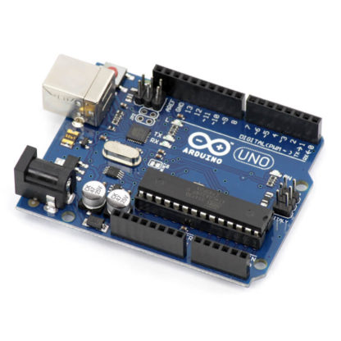
Arduino Uno является стандартной платой Arduino и возможно наиболее распространенной. Она основана на чипе ATmega328, имеющем на борту 32 КБ флэш-памяти, 2 Кб SRAM и 1 Кбайт EEPROM памяти. На периферие имеет 14 дискретных каналов ввода / вывода и 6 аналоговых каналов ввода / вывода, это очень разносторонне-полезные девайсы, позволяющие перекрывать большинство любительских задач в области микроконтроллерной техники. Данная плата контроллера является одной из самых дешевых и наиболее часто используемых. При планировании нового проекта, если вы незнакомы, с платформой Arduino, советуем начать с Uno.

Arduino Leonardo
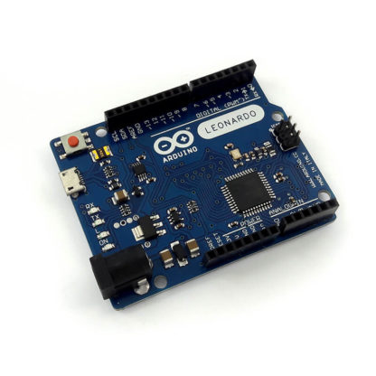
Та же Arduino Uno, но с другим микроконтроллером, который находится в том же классе, но имеет некоторые отличия положительного характера. Большее количество аналоговых входов для сенсоров, больше каналов ШИМ, больше пинов с аппаратным прерыванием, раздельные независимые serial-интерфейсы для USB и UART. Arduino Leonardo может притворяться клавиатурой или мышью (HID-устройством) для компьютера. Это позволяет легко сделать своё собственное устройство ввода. Из-за распиновки чуть отличной от Arduino Uno возможна несовместимость с некоторыми платами расширения.

Arduino Nano
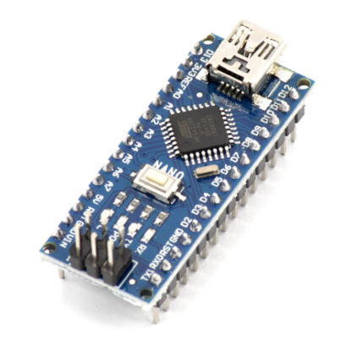
Arduino Nano — это функциональный аналог Arduino Uno, но размещённый на миниатюрной плате. Отличие заключается в отсутствии собственного гнезда для внешнего питания, использованием чипа FTDI FT232RL для USB-Serial преобразования и применением mini-USB кабеля для взаимодействия вместо стандартного. В остальном, начинка и способы взаимодействия совпадают с базовой моделью. Платформа имеет штырьковые контакты, что позволяет легко устанавливать её на макетную плату. Используйте Arduino Nano там, где важна компактность, а возможностей Arduino Mini либо недостаточно, либо не хочется заниматься пайкой.

Arduino Mega
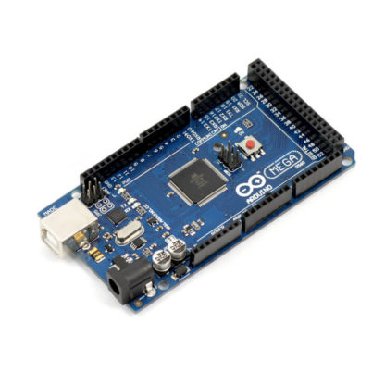
Как Arduino Uno, но на базе более мощного микроконтроллера той же архитектуры. Отличный выбор «на вырост» или если Arduino Uno перестала справляться. В разы больше памяти: 256 КБ против 32 КБ постоянной и 8 КБ против 2 КБ оперативной. В разы больше портов: 60 из них 16 аналоговых и 15 с ШИМ. Немного длиннее базовой Arduino Uno: 101×53 мм против 69×53 мм.

Arduino Due
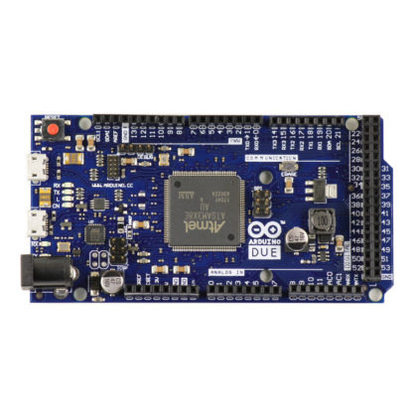
Одна из самых производительных плат от Arduino на микроконтроллере Cortex-M3 по форм-фактору аналогичная Arduino Mega. Процессор на 84 МГц и 512 КБ памяти. 66 пинов ввода-вывода, из которых 12 могут быть аналоговыми входами, 12 поддерживают ШИМ и все 66 могут быть настроены, как аппаратные прерывания. Встроенный контроллер шины CAN позволяет создавать сеть из Due или взаимодействовать с автомобильной электроникой. Два канала ЦАП позволяют синтезировать стереозвук с разрешением в 4,88 Гц. Родным напряжением для платы является 3.3 В, а не традиционные 5 В. Необходимо следить, чтобы выбираемая периферия поддерживала работу с этим уровнем или ставить преобразователи уровней напряжения.

Arduino Mini
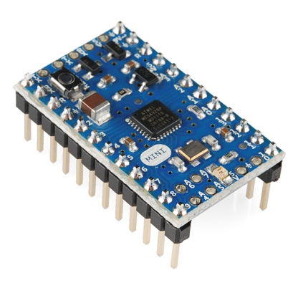
Та же Arduino Uno, но в другом форм-факторе. Компактная: всего 30×18 мм. Из-за форм-фактора нельзя без ухищрений устанавливать платы расширения Arduino. Предполагается соединение с дополнительными модулями проводами и/или через макетную плату. На плате нет USB-порта, поэтому прошивать нужно через отдельный USB-Serial адаптер.

Arduino Micro
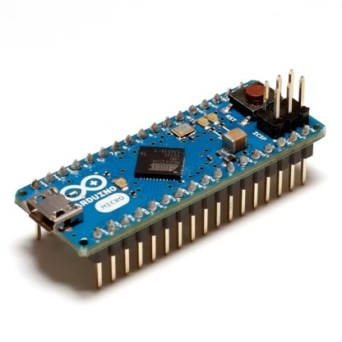
Arduino Micro — это Arduino Leonardo, исполненный на компактной плате. Отличие заключается в отсутствии собственного гнезда для внешнего питания, но оно может быть подведено непосредственно к контакту Vi. В остальном, начинка и способы взаимодействия совпадают с Arduino Leonardo. Он также имеет один микроконтроллер ATmega32u4 и для прошивки через USB, и для исполнения программ; также может выступать в роли клавиатуры или мыши; предоставляет то же количество памяти, цифровых, аналоговых и ШИМ-портов.

Arduino M0
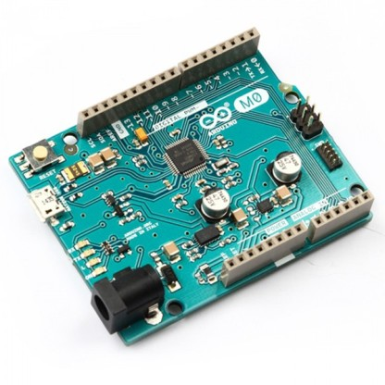
Забудьте про экономию памяти программ и ресурсов на Arduino Uno. С платой Arduino M0 выполнять сложные математические расчёты, получать более точные аналоговые значения и при этом слушать музыку напрямую с микроконтроллера. Arduino M0 основана на 32-битном ARM-процессоре ATSAMD21G18 от Atmel с вычислительном ядром Cortex® M0. Микроконтроллер работает на частоте 48 МГц. А благодаря своей 32-битной архитектуре он выполняет большинство операций над целыми числами всего за один такт. В отличии от большинства плат Arduino, родным напряжением Arduino M0 Pro является 3.3 В, а не 5 В. Соответственно, выходы для логической единицы выдают 3.3 В, а в режиме входа ожидают принимать не более 3.3 В. Arduino M0 смотрит в сторону USB через виртуальный serial-порт, не через аппаратный. Это означает, что 0-й и 1-й контакты аппаратного порта остаются свободными и вы можете использовать их одновременно с коммуникацией с компьютером. Виртуальный serial-порт доступен через объект SerialUSB, а аппаратный — через объект Serial1.
3.4. Принципиальная схема устройства
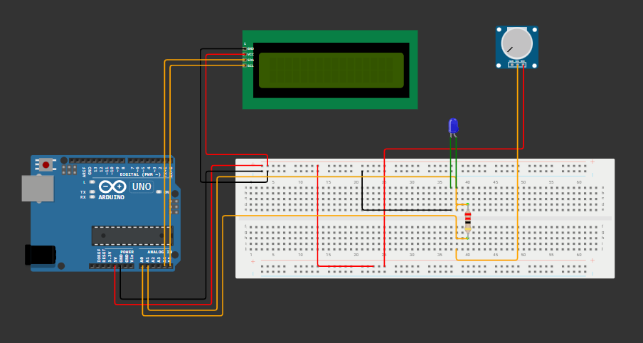

4. Реализация
4.1. Сборка устройства
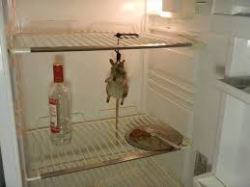

4.2. Программный код
#include <Wire.h>
#include <LiquidCrystal_I2C.h>

LiquidCrystal_I2C lcd(0x27,16,2)

void setup()
{
lcd.init();
lcd.backlight();
Serial.begin(9600);
lcd.begin(16,2);
lcd.clear()
}

void loop()
{
int volatage_value0 = analogRead(A0);
int voltage_value1 = analogRead(A1);
int subraction_value =(voltage_value0 - voltage_value1) ;
float temp_val = (subraction_value*0.0048);
float current_value = (temp_aval/22);
Serial.print(current_value);
lcd.setCursor(0,0);
lcd.print("Current value =");
lcd.setCursor(0,1);
lcd.print (current_value);
lcd.print("A");
delay(1000);
}

4.3. Результаты
Всё выдаёт и светится

5.Заключение

